投票评分系统用户手册
目录
投票评分系统用户手册 1
概述 1
菜单 1
系统管理 1
系统管理 1
投票 8
用户投票 9
参与投票 9

概述
投票评分系统（以下简称评分系统），是宁波光之瞳光电科技有限公司开发的适合科研院所绩效考核的一款B/S在线投票系统。评分系统主要包括系统管理、用户投票和投票统计功能，采用B/S架构设计，主旨是帮助客户完成在线的快速投票和统计。评分系统采用模板制作、模板使用（发起投票）和图标统计（包含excel导出）思路，方便管理员实时发起投票，并根据实际情况随时调整统计得分项的权重。

菜单
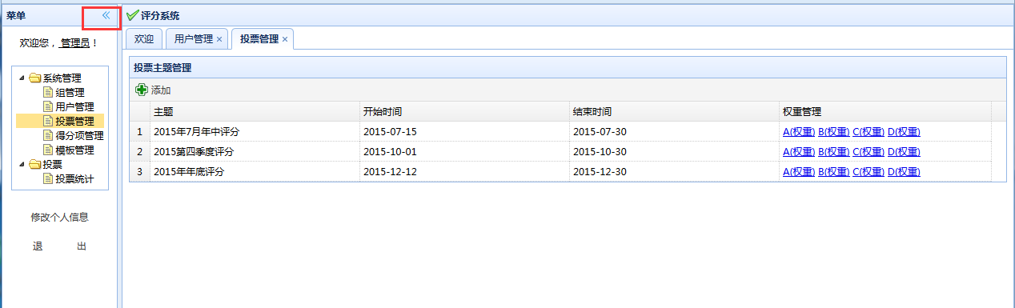
不同的用户，登录系统拥有不同的菜单。可以通过“<<”按钮隐藏。
菜单点击后会在后侧tab栏中打开子菜单。
修改个人信息：可以修改用户信息和密码。
退出：退出系统。

系统管理

系统管理
系统默认管理员账号
账号 | 密码
Admin | 123456

组管理
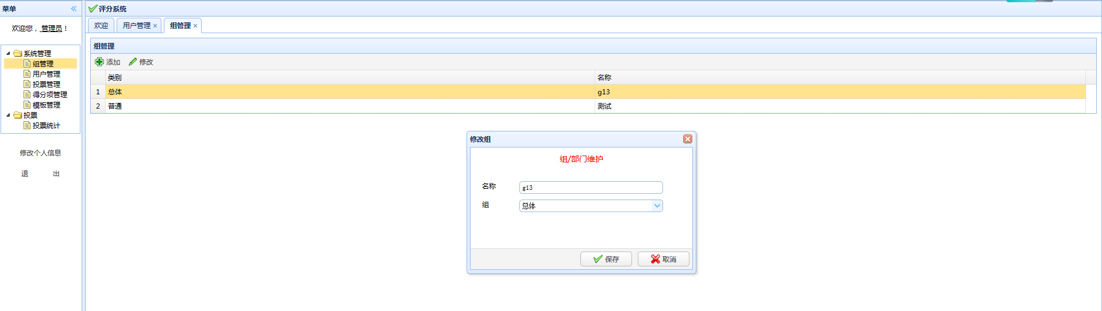
进入菜单后可以看到目前评分系统中存在的所有组。根据业务需求，组分为总体组和普通组两种。同时系统默认存在组长和组员两种职位。类别和职位会影响投票时选择的试卷。
类别 | 职位 | 投票试卷
总体组 | - | C、D
普通组 | 组长 | C、D
普通组 | 组员 | A、B

添加
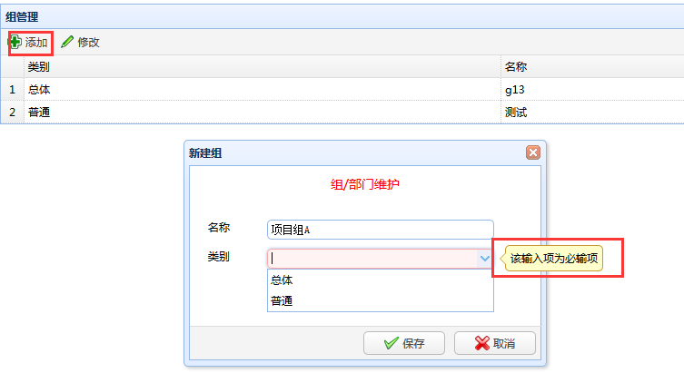
点击“添加”按钮，弹出“新建组”窗口。管理员需填写“名称”，并选择“类别”，保存后弹窗自动关闭同时刷新列表页。

修改
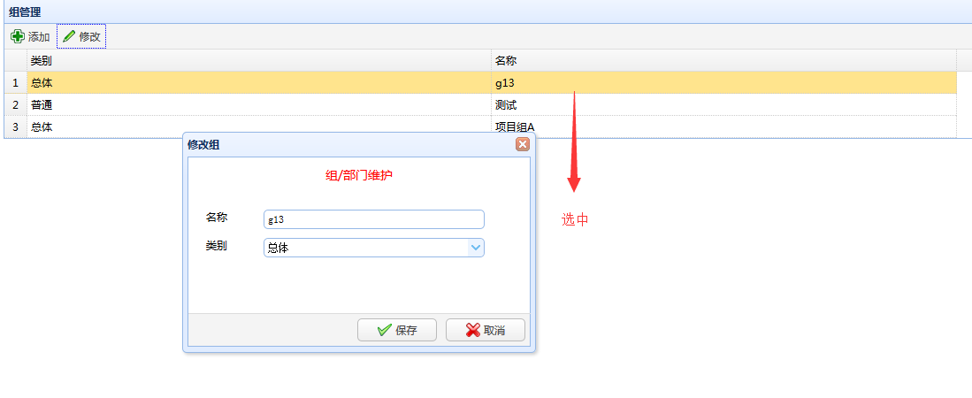
鼠标选中（整行变黄，系统中所有选中都有此特征，以下不再特殊说明）后才可以进行修改操作。填写正确信息后保存。

用户管理
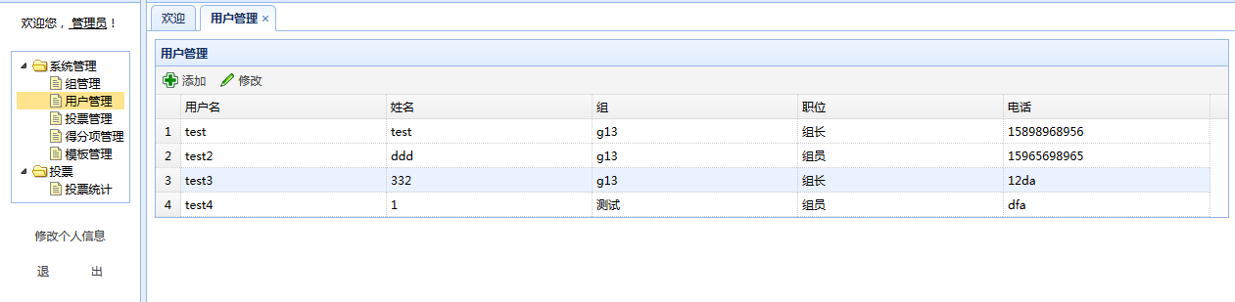
点击“用户管理”菜单进入列表页，可以查看当前所有的用户。

添加
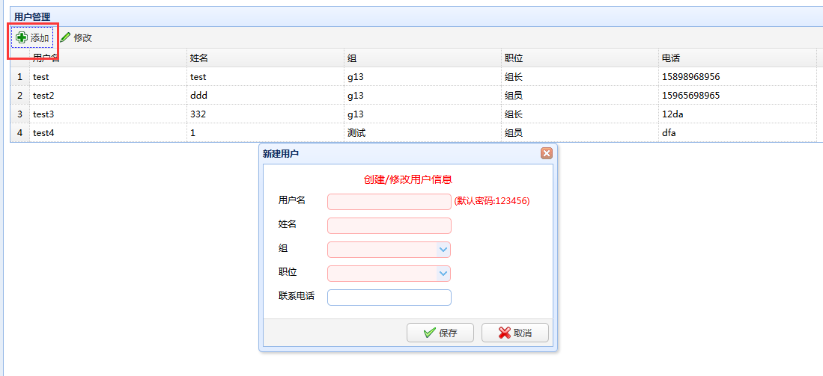
添加时请注意用户名唯一，否则不能保存。
必须为新用户填写姓名、组和职位信息。联系电话选填。
系统用户默认密码：123456。请通知新用户即使修改自己的密码。

修改
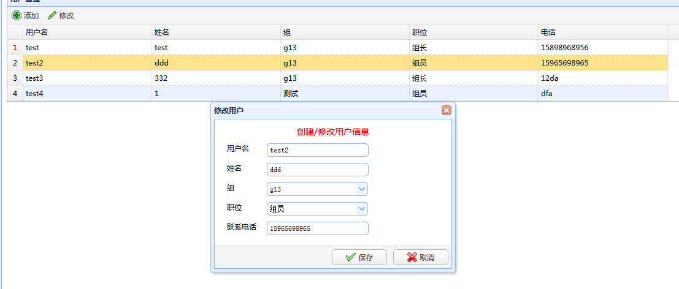
选中后点击“修改”按钮进行需改，修改时用户名不可修改。修改后会影响用户参与的投票。请谨慎修改。

投票管理
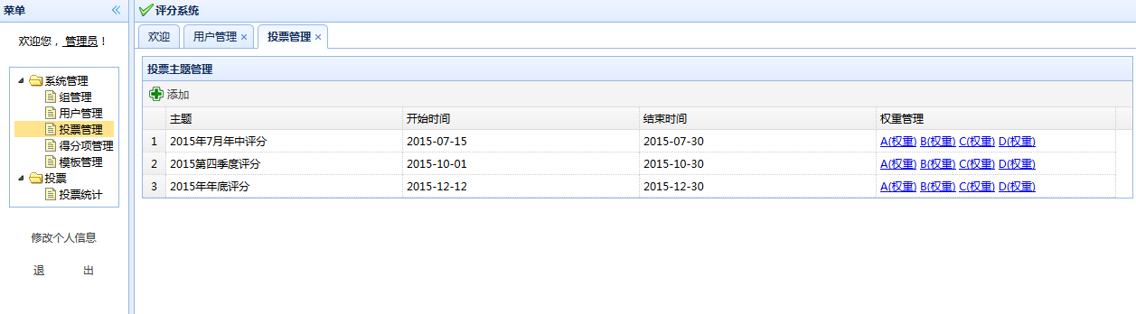
点击菜单后打开列表页。从上图可以看到每个投票事件都包含A、B、C和D四份试卷。请勿少选。

添加
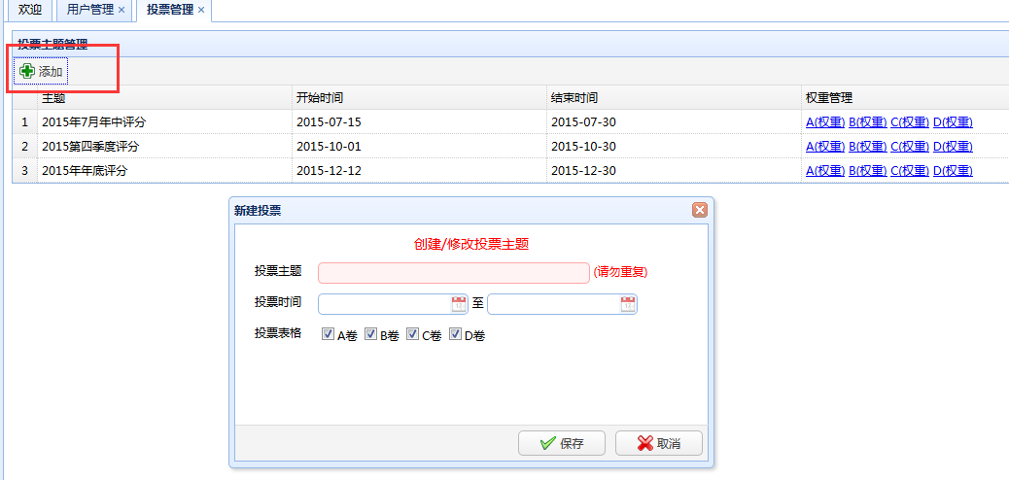
添加时必须填写主题，如2015年年中评分。
投票时间选填。
投票表格：默认选择A、B、C和D卷，请勿少选。

修改权重
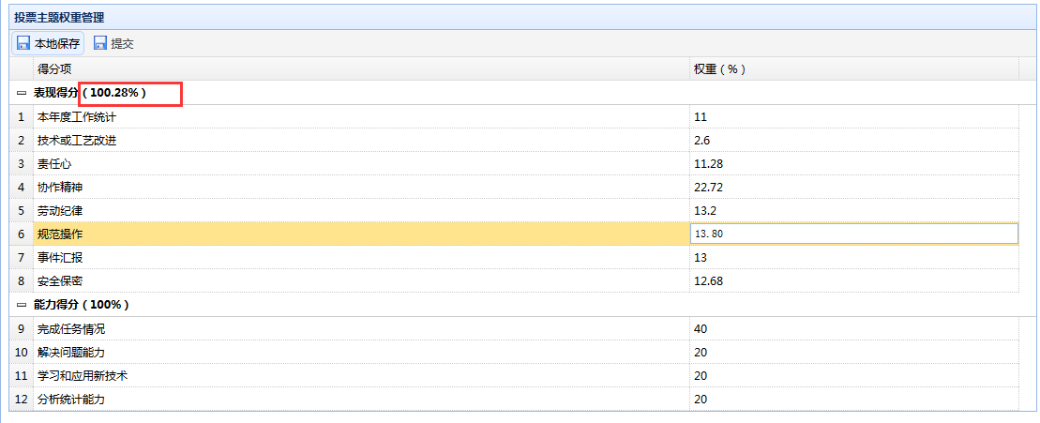
双击行可以进入编辑模式，修改权重。
权重范围：0.00~100。系统自动进行百分比处理。
点击“本地保存”后“提交”。

得分项管理
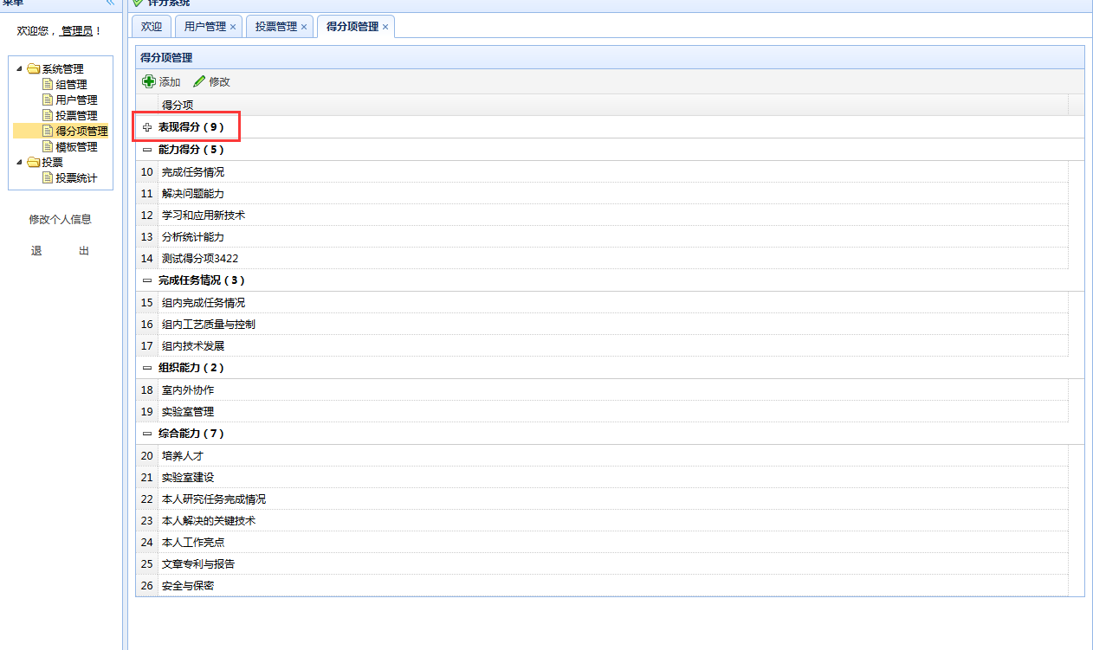
点击“得分项管理”后打开tab页。
＋号可以展开该类得分项。
－号可以收缩该类得分项。
组名后面的数字表示该类得分项总数。

添加
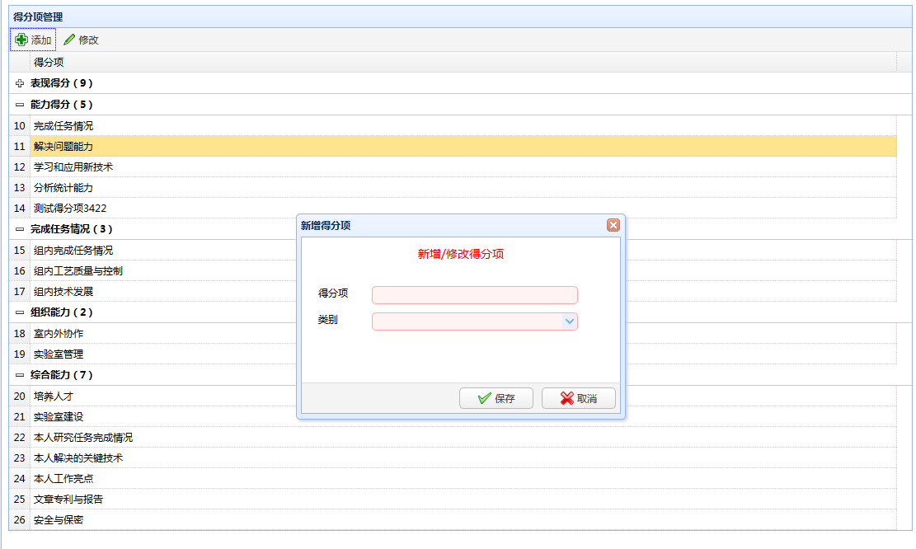
添加得分项时，必须填写名称并选择类别。
保存后提示“保存成功”，点击“确定”后刷新列表页。

修改
选中后修改，保存后与“添加”行为相同。

模板管理
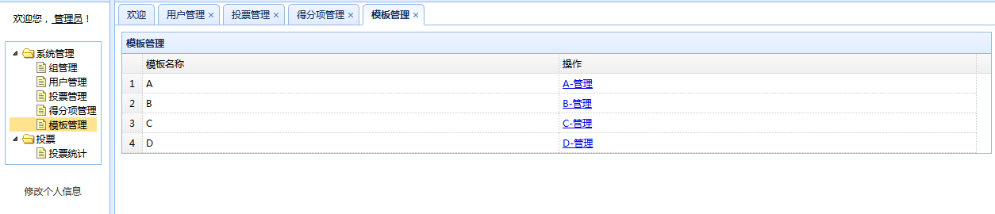
系统自带A、B、C和D四套模板，模板的得分项配置与原始需求相同。用户可以根据实际需求调整模板。调整后的模板在投票管理的添加中被使用。模板一旦被投票使用后，任何改动不会再影响到已成生成的投票主题中。

添加
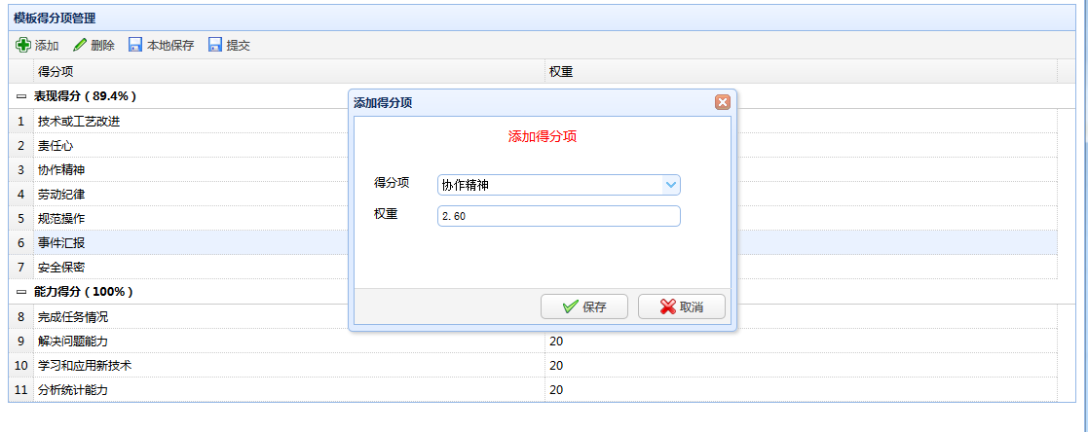
得分项为“得分项管理”中配置的所有得分项。
权重必填。
如果用户不小心添加了重复的得分项，以最后一次添加为准。

删除与编辑
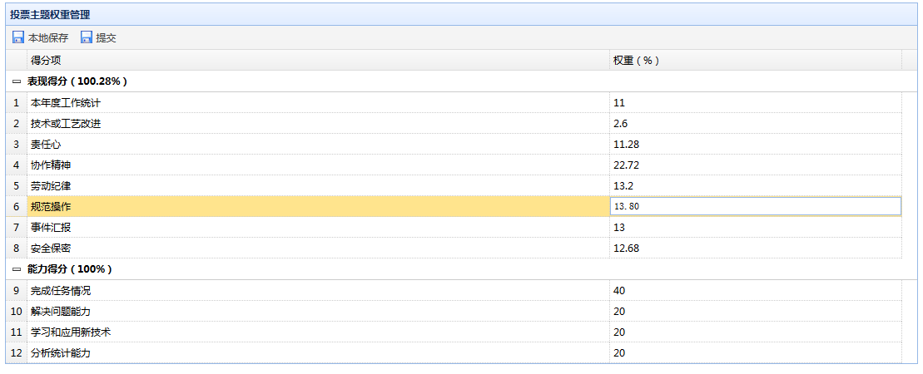

编辑
双击进入编辑模式。
权重范围：0.00~100。系统自动进行百分比处理。
点击“本地保存”后“提交”。
在发起投票时，会根据此设定默认生成投票配置。模板管理的改动不会影响已创建的模板。

投票

投票统计

组员结构
查看组员的得分结果。

组长/总体组结果
查看组长与总体组的得分结果。

统计图
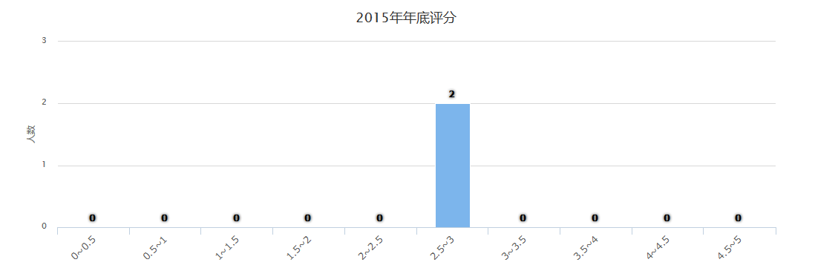
查看统计结果分布图，0.5为区间单位。

导出报表
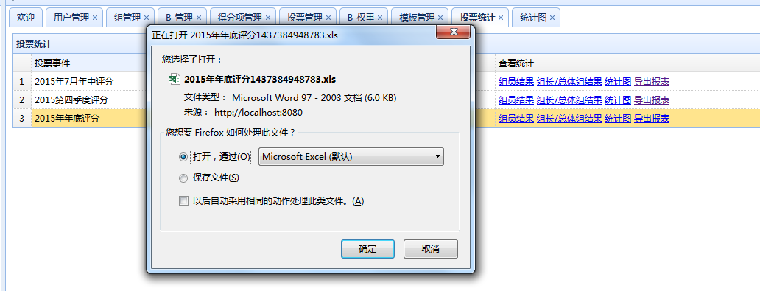
可以导出选中投票的excel报表，excel包含组员、总体组组长sheet统计信息。

用户投票

参与投票
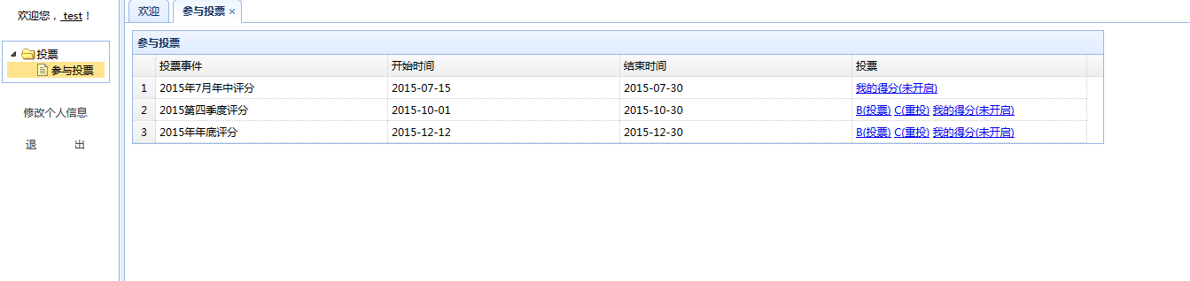
用户通过“B（投票）”按钮进入投票界面。
已投的投票可以重投。
我的得分功能未开启。
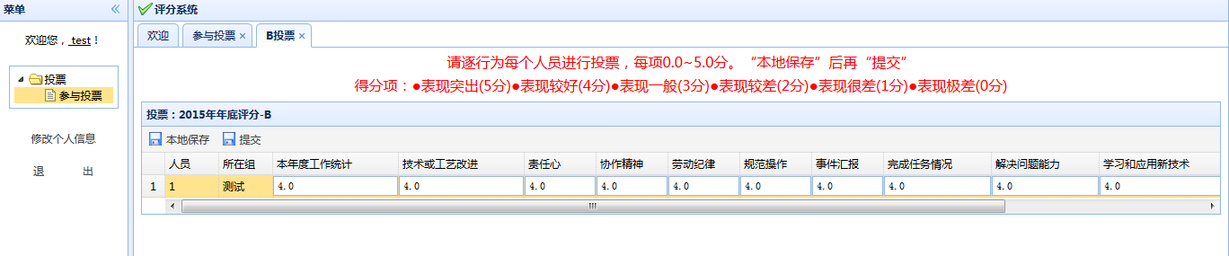
用户默认得分为4.0分，请根据实际情况修改。
双击进入修改模式，得分范围：0.0~5.0
点击“本地保存”后“提交”。

